Stupnice pH

Pracovní list je určen pro žáky 2. stupně základních škol a žáky středních škol a jeho cílem je seznámit se se stupnicí pH.
- Pokus: Indikace kyselin a zásad
_______________________________________________________

- Do schématu doplňte pojmy kyselý, zásaditý a neutrální.

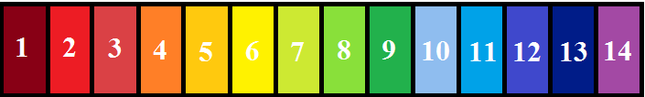

- Označte správnou odpověď.
  - pH představuje míru koncentrace hydroxidových iontů v roztoku.
  - pH představuje míru koncentrace volných protonů v roztoku.
  - pH představuje míru koncentrace všech protonů v roztoku.

- Určete pravdivost výroků.
 | ANO | NE
Ocet má pH vždy nižší než 7.
Destilovaná voda má pH 14.
Roztok o hodnotě pH 13 má vyšší koncentraci volných protonů než roztok o hodnotě pH 11.
Amoniak má kyselé pH.

- Určete, ve které sklenici se nachází kyselina a ve které zásada, jestliže je indikátorem flavin.

Co jsem se touto aktivitou naučil(a):

………………………………………………………………………………………………………………………………………………………………………………………………………………………………………………………………………………………………………………………………………………………………………

Autor:
Toto dílo je licencováno pod licencí Creative Commons [CC BY-NC 4.0]. Licenční podmínky navštivte na adrese [https://creativecommons.org/choose/?lang=cs].

